|  |
| --- |
|  |
| Prueba de Caja Blanca |
| ***“Control de agendamiento de citas médicas”*** |
|  |
|  |
| **Integrantes:**  Fernanda Galárraga  Luis Loachamin  Christopher Ramos  **Fecha 2021-26-03** |

**BUSCAR PROBLEMAS**

**CÓDIGO FUENTE**

|  |
| --- |
| <?php  require_once "../modelo/Conexion.php";  $cn=conectar();  $CODIGOCITA=$_POST['codigo_cita'];  $ESTADOCITA=$_POST['estado_cita'];  $sql="UPDATE `citamedica`  SET `ESTADO` = '$ESTADOCITA',  `DISPONIBILIDADCITAMEDICA`='0'  WHERE `citamedica`.`CODIGOCITAMEDICA` = '$CODIGOCITA'";  if($cn->query($sql)){  echo 'ok';  }else{  echo 'nook';  }  ?> |

**DIAGRAMA DE FLUJO**

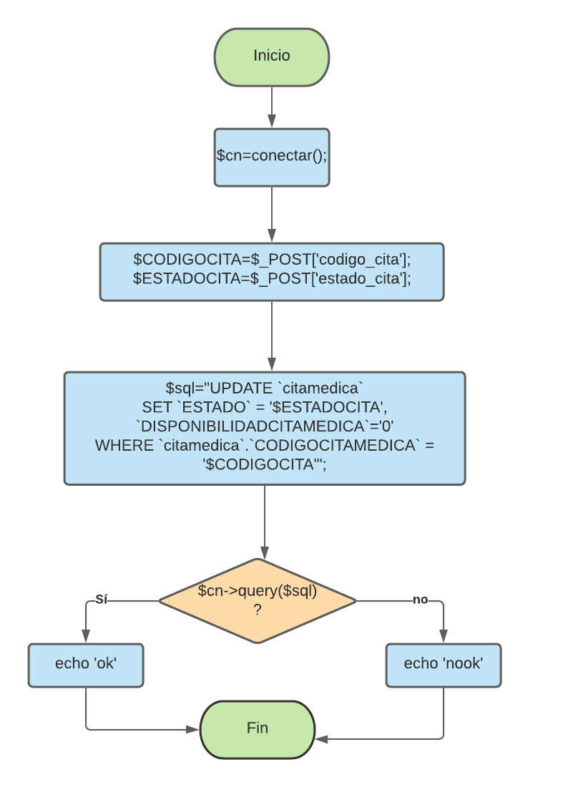

**GRAFO**

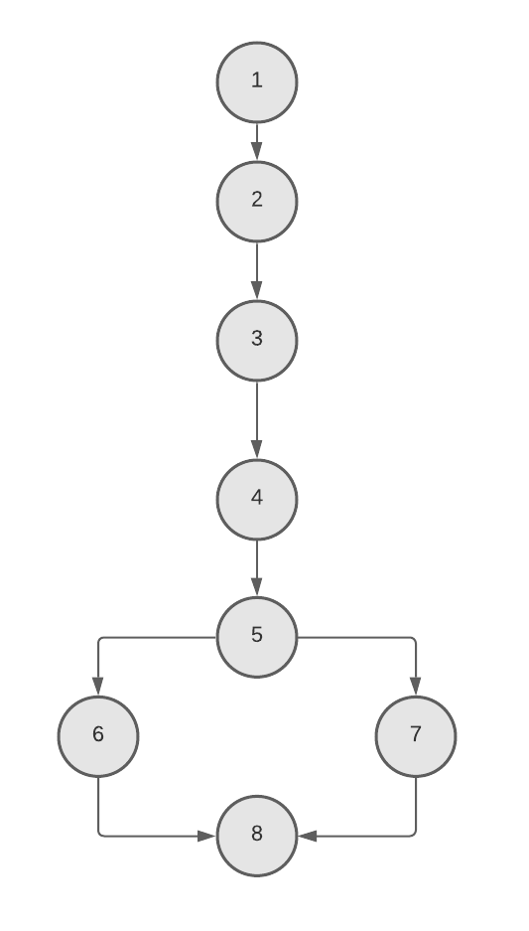

**RUTAS**

**R1:** 1, 2, 3, 4,5,6,8

**R2:** 1, 2, 3, 4,5,7,8

**COMPLEJIDAD CICLOMÁTICA**

Se puede calcular de las siguientes formas:

* V(G) = número de nodos predicados(decisiones)+1

V(G)=1+1=2

* V(G) = A – N + 2

V(G)= 8– 8 + 2 = 2

DONDE:

**P:** Número de nodos predicado

**A:** Número de aristas

**N:** Número de nodos